回收箱与服务端通讯流程

1、回收箱通电后，进入箱子系统，使用长连接连上服务端；
2、使用TCP协议向服务端发送“login”指令，服务端回应发送“login”到回收箱，携带状态及该回收箱配置信息；
2、回收箱接收到配置信息并应用。根据配置中的心跳间隔参数，循环向服务端发送“heartBeat”指令，携带当前回收箱的重量等信息。服务端回应“heartBeat”指令状态。
3、服务端能主动发送“initConfig”指令，携带最新回收箱配置信息，回收箱接收到立马应用生效并回应“initConfig”指令状态；

4、用户扫码投递，服务端创建订单，将订单号通过“openDoor”指令，type=1，发送给回收箱：
回收箱接收到开门指令：
- 回应“openDoor”指令状态
- 记录订单号
- 播放开门语音
- 内外摄像头各拍摄一张照片，并以HTTP协议上传到配置信息指定接口
- 打开箱门，开始倒计时
倒计时结束或者手动触屏关门：
- 播放关门语音
- 内外摄像头各拍摄一张照片，并以HTTP协议上传到配置信息指定接口
- 发送“closeDoor”指令，携带订单号与重量信息
- 服务端回应“closeDoor”指令状态。若服务端没有回应，或者回应状态失败，回收箱将本次投递信息存储，循环发送“closeDoor”指令，直到服务端回应成功。
5、用户在回收箱屏幕输入手机号，回收箱发送“phoneNumberLogin”指令携带手机号到服务端进行登录。
- 服务端回应“phoneNumberLogin”指令状态，并携带用户标识。
- 回收箱接收到用户标识后，发送“phoneUserOpenDoor”指令，携带用户标识、投口标识到服务端。
- 服务端回应“openDoor”指令，后续流程同第4步。

- 清运员在运营端操作开清运门，服务端创建清运订单，将订单号通过“cc”指令，type=2，发送给回收箱，回收箱回应“openDoor”指令状态。
- 清运员关清运门，发送“closeDoor”，流程及内容同第4步的关门第③点。

8、服务端主动发送“ota”指令，携带版本号、下载地址、文件md5，回收箱校验通过，下载文件完成，回应“ota”指令状态后，进行升级重启。
9、服务端主动发送“restart”指令，回收箱回应“restart”指令状态，根据类型重启。
10、服务端主动发送“uploadLog”指令，回收箱回应“uploadLog”指令状态，根据类型重启。
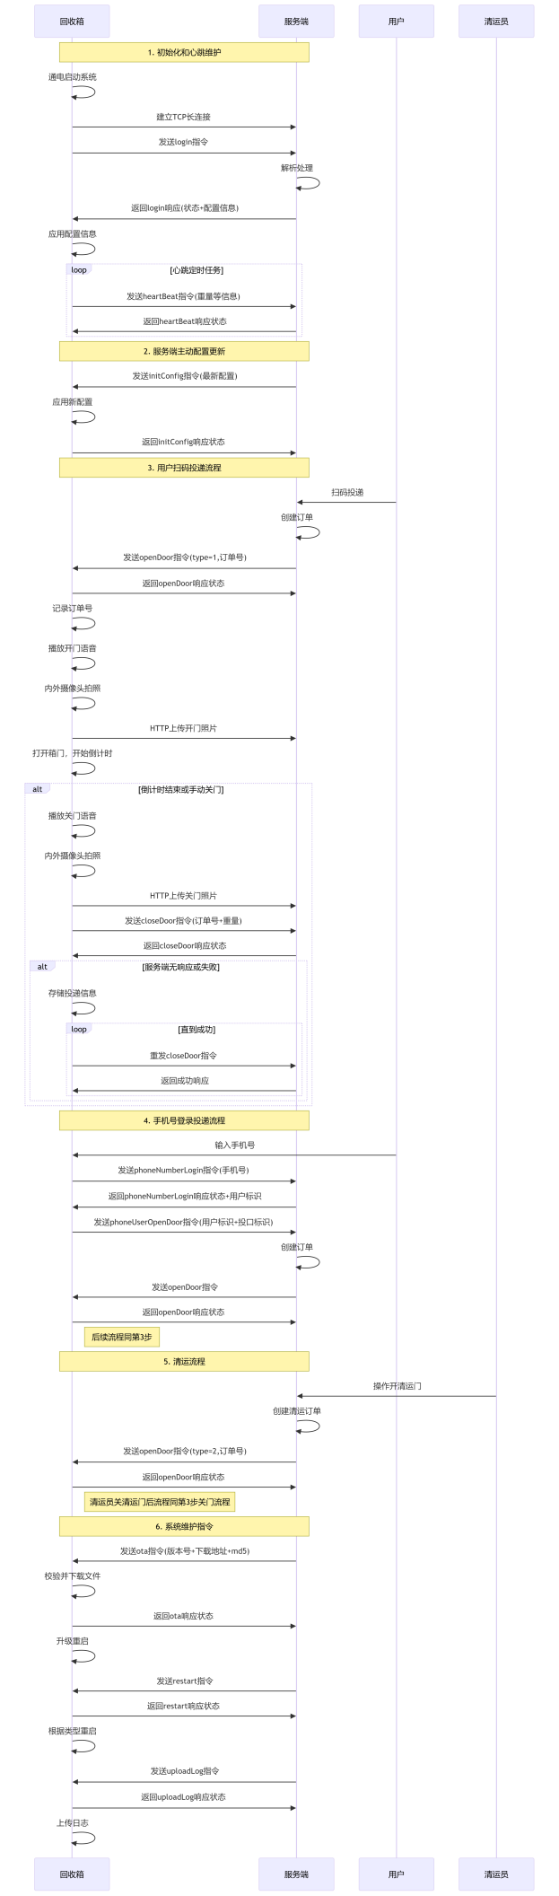

测试地址：58.251.251.79:9095
测试设备SN：0136004ST00041
测试设备IMEI：868408061812125
测试设备ICCID：898604A70821C0049781

login指令：
{"cmd":"login","imsi":"460086096808642","imei":"868408061812125","version":"1.251","iccid":"898604A70821C0049781","loginCount":0,"transId":"ID_1756839656217","timestamp":"1756839656217"}

注：连接上后，一定要先发送login指令进行登录，否则其它指令无效。

